Indicaciones
Durante estas semanas desarrollarás un proyecto en torno a la resolución de conflictos de la vida cotidiana relacionado a temas socioeconómicos, ambientales y culturales, que te permita convivir en paz y armonía. Lee la ficha pedagógica y desarrolla las actividades. Si tienes dudas, comunícate con algún miembro de tu familia, tu docente, tutor/a, un profesional del DECE o un miembro del personal directivo de la institución.
- Guardar los trabajos realizados en el portafolio para su respectiva evaluación.
- Enviar fotografía al WhatsApp como evidencia del trabajo realizado.
- Ingresar a la página web de la Institución Educativa para que descargue las fichas a ser trabajadas y observar el material complementario para la comprensión de las actividades a realizarse por parte del estudiante.

FICHA PEDAGÓGOCA DEL PROYECTO
Nombre del Proyecto
Resolver conflictos me permite convivir en paz y armonía.
ACTIVIDADES SEMANA 1

- Realice una lectura analítica y comprensiva sobre los NÚMEROS RACIONALES.

Número racionales y su representación
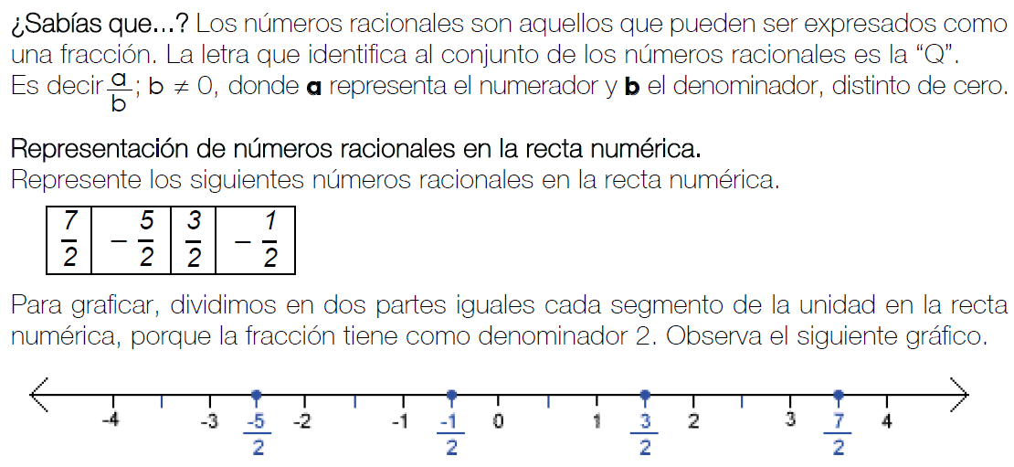

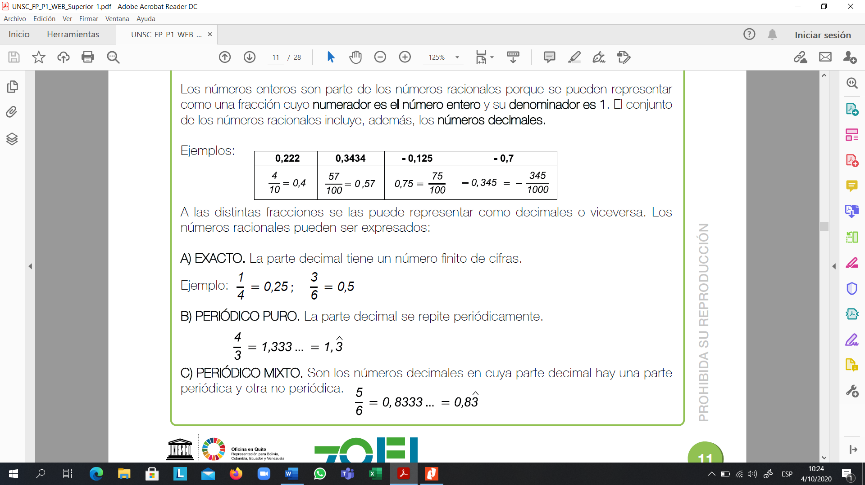

Clasificación de las expresiones decimales

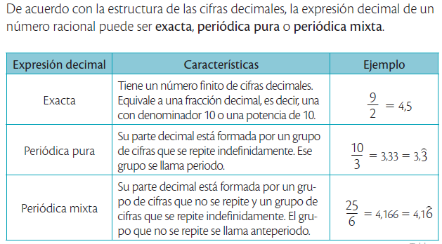
SEMANA 1
Area: Matamética.
Tema: Números racionales.
Nombre:
Curso: Noveno
Fecha:
- Represente los siguientes números racionales en la recta numérica.

$$-\frac{5}{3}, \frac{4}{3}, -\frac{2}{3}, \frac{5}{3}$$

- Responda las preguntas propuestas.

- ¿Qué son los números racionales?
……………………………………………………………………………………………………………………………………………………………………………………………………………………………………………………………………………………………………………………………………………………
- ¿Con qué letra se identifica a los números racionales?
……………………………………………………………………………………………………………………………………………………………………………………………………………………………………………………………………………………………………………………………………………………
- ¿Qué significa la generalización $\frac{a}{b}$ dentro de los números racionales.?
…………………………………………………………………………………………………………………………………………………………………………………………………………………………………………………………………………………………………………………………
- ¿Los números enteros forman parte de los números racionales? ¿Por qué?
……………………………………………………………………………………………………………………………………………………………………………………………………………………………………………………………………………………………………………………………………………………
- Escriba el cuadro con la clasificación de las expresiones decimales.

- Escriba los siguientes números decimales como fracciones.

0,25= $\frac{25}{100}$ | 0,567= | 0,45= | 0,7= | 0,3=

- Frente a cada fracción, escriba la expresión decimal exacta correspondiente.

$\frac{10}{4}=2,$5 | $$\frac{9}{2}=$$ | $$\frac{36}{100}=$$ | $$\frac{456}{1000}=$$ | $$\frac{9}{10}=$$

